
МБУК «Межпоселенческая библиотека»

муниципального образования Темрюкский район

Методико-библиографический отдел

2021 год

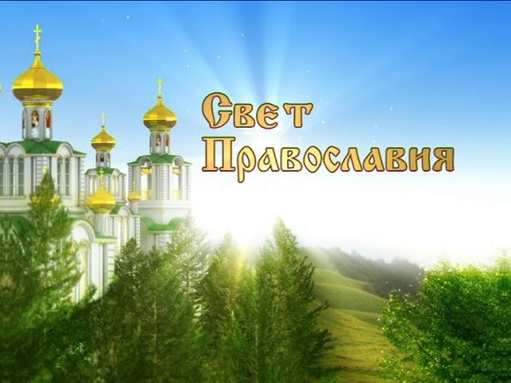
Ежегодный
рекомендательный список литературы

Выпуск №10

г. Темрюк
2021
ББК 91.9:86.(2Рос-4Кра)
С 24

Составитель: главный библиограф И.В. Попова

Ответственный за выпуск:
директор МБУК «Межпоселенческая
библиотека» МО Темрюкский район Л.Б. Асланова

Свет Православия [Текст] : рекомендательный список литературы / МБУК «Межпоселенческая библиотека» муниципального образования Темрюкский район, методико-библиографический отдел ; составитель И. В. Попова ; отв. за выпуск Л. Б. Асланова. - 2021. - 4 с.

Ежегодный рекомендательный список литературы «Свет Православия» включает в себя информацию о книгах и статьях из периодических изданий по теме «Распространение и развитие Православия на Таманском полуострове». Кроме того, список дает краткие сведения о наиболее значимых событиях и фактах по представленной теме. При его составлении использованы материалы из фонда Межпоселенческой библиотеки.
Указатель адресован духовенству, преподавателям и учащимся светских и духовных учреждений, историкам, краеведам и всем, кому дорого духовное наследие нашего самобытного края – цветущей Тамани.
1. В день Крещения [Текст] // Тамань. - 2021 . – 18-24 января. - С. 1.
О праздновании Крещения Господня в Темрюкском районе.

2. 25 апреля - Вербное воскресенье [Текст] // Тамань. - 2021 . – 19-25 апреля. - С. 30.
Расписание Богослужений в храме Святого Благоверного князя Александра Невского г. Темрюка.

3. Ефимов, О. В день памяти о трагедии казачества [Текст] / О. Ефимов // Тамань. - 2021 . – 25-31 января. - С. 13.
Во всех храмах Темрюкского района прошла Панихида к 102-й годовщине Дня памяти жертв геноцида казачества.

4. Кириченко, А. В пасхальные дни [Текст] / А. Кириченко // Тамань. - 2021. - 10-16 мая. - С. 5.
Благодарность Ольге Точило - хозяйке пекарни «Хлеб-Boss», за благотворительную помощь.

5. Колмык, В. Медовый спас. Начало Успенского поста [Текст] / В. Колмык // Тамань. - 2021 . – 9-15 августа. - С. 15.
Расписание Богослужений в эти дни в храме Святого Благоверного князя Александра Невского г. Темрюка.

6. Колмык, В. Расписание Богослужений [Текст] / В. Колмык // Тамань. - 2021 . – 26 апреля - 2 мая. - С. 33.
Расписание Пасхальных Богослужений в храме Святого Благоверного князя Александра Невского г. Темрюка.

7. Колмык, В. С Рождеством Христовым! [Текст] / В. Колмык // Тамань. - 2021. - 30 декабря. - С. 29.
Благочинный Темрюкского округа, протоиерей Виктор Колмык поздравляет верующих с праздником.

8. Колмык, В. Христос Воскресе! [Текст] / В. Колмык // Тамань. - 2021. - 26 апреля - 2 мая. - С. 33.
Благочинный Темрюкского округа, протоиерей Виктор Колмык поздравляет верующих с праздником.

9. Начался пост [Текст] // Тамань. - 2021 . – 22-28 марта. - С. 6.
В храме Александра Невского состоялась уставное Великопостное Богослужение с литургией Преждеосвященных Даров, которое возглавил епископ Новороссийский и Геленджикский Феогност.

10. Помним их имена [Текст] // Тамань. - 2021 . – 8-14 ноября. - С. 4.
В храме Александра Невского г. Темрюка состоялась панихида по сотрудникам органов внутренних дел Российской Федерации погибшим при исполнении служебных обязанностей.

11. Помнить, чтобы жить [Текст] : отрывок // Тамань. - 2021 . – 6-12 сентября. - С. 2.
На территории храма Святого Благоверного князя Александра Невского г. Темрюка состоялся митинг, посвященный Дню солидарности в борьбе с терроризмом.

12. Помощь для тех, кому она нужнее всех [Текст] // Тамань. - 2021 . – 22-28 марта. - С. 8.
Настоятель храме Святого Благоверного князя Александра Невского протоиерей Виталий Колмык вместе с сестрами милосердия посетили семьи, находящиеся в трудном жизненном положении.

13. Прибивка флага в станице Тамань [Текст] // Тамань. - 2021. - 30 декабря. - С. 8.
В станице Тамань в храме Покрова Пресвятой Богородицы прошла торжественная церемония прибивки флага Таманского станичного казачьего общества к древку.

